Spring FrameWork
Spring MVC
编程进阶

1. Spring MVC 编程请求处理进阶 1-2
1.1. 请求路径映射 1-2
1.1.1. 普通url映射 1-2
1.1.2. Rest风格url映射 1-2
1.2. 请求方式映射 1-3
1.2.1. 请求方式限定 1-3
1.2.2. 请求方式组合 1-3
1.3. 请求参数映射(重点) 1-4
1.3.1. 标准Servlet API 1-4
1.3.2. 直接量存储 1-4
1.3.3. Java bean对象 1-5
1.3.4. Rest url数据 1-5
1.3.5. 请求头数据 1-6
2. Spring MVC 响应处理进阶 2-7
2.1. 响应数据封装 2-7
2.1.1. Servlet API 对象 2-7
2.1.2. ModelAndView 对象 2-9
2.1.3. Model对象 2-9
2.1.4. Map对象 2-10
2.2. 响应数据转换JSON（重点） 2-10
2.2.1. JSON 应用概述 2-10
2.2.2. JAVA端JSON数据操作 2-11
2.2.3. Spring 集成jackson库 2-14
2.2.4. Spring 集成fastjson库 2-15
2.2.5. 客户端JSON数据操作 2-16
3. 总结 3-17
3.1. 重点和难点分析 3-17
3.2. 常见FAQ 3-18
3.3. 作业 3-18

Spring MVC 编程请求处理进阶

请求路径映射
实际项目中我们要借助@RequestMapping注解定义映射路径。其注解应用位置

- 类定义处： 提供初步的请求映射信息。
- 方法定义处： 提供进一步的细分映射信息

普通url映射

@RequestMapping(value={"/doSayHello", "/user/doSayWelcome"})：

多个URL路径可以映射到同一个处理器的功能处理方法。

Rest风格url映射

REST即表述性状态传递（英文：Representational State Transfer，简称REST），是一种软件架构编码风格，是基于网络应用进行设计和开发的编码方式。可以降低开发的复杂度，提高程序的可伸缩性。例如：

@RequestMapping("/msg/{xxx}")
请求的URL可以是“/msg/hello”或“/msg/welcome”

@RequestMapping("/msg/{id}/create")：
请求的URL可以是“/users/1/create”。

@RequestMapping("/msg/{mId}/topics/{tId}")
这样也是可以的，请求的URL可以是“/users/10/topics/12”。

说明：通过@PathVariable可以提取URI模板模式中的{×××}中的×××变量。

http://localhost:8080/项目名/doUpdate/1.do

请求方式映射

请求方式限定

项目中Controller层对象的每个方法默认可以处理任意方式的请求，假如要指定控制层方法只能处理GET或只能处理POST请求，那该如何实现呢？

借助@RequestMapping注解中的method属性指定具体的请求处理方式，例如

@RequestMapping(value=”doSaveObj”,
method=RequestMethod.POST)
public String doSaveObject(Object obj){….}

知识点扩展：
1)@GetMapping 注解应用(定义的映射只能处理get请求）
2)@PostMapping 注解应用(定义的映射只能处理post请求)

请求方式组合

项目中还可在控制层方法上借助@RequestMapping注解中的method属性指定使用哪几种方式处理请求。
@RequestMapping(value=”doSaveObj”,
method={RequestMethod.POST，
RequestMethod.GET})
public String doSaveObject(Object obj){….}

提示：一般浏览器只支持GET或POST方式。

请求参数映射(重点)

标准Servlet API

请求映射方法中可以直接使用ServletAPI 中的对象获取参数数据，例如
HttpServletRequest，HttpSession对象等，例如：

@RequestMapping(value="request",method=RequestMethod.GET)
@ResponseBody
public String withRequest(HttpServletRequest request){
System.out.println(request.getRequestURI());
return "Obtainer 'foo' query parameter value
'"+request.getParameter("gid")+"'";
}

提示：@ResponseBody注解作用：该注解作用于将Controller的方法返回的对象，通过适当的HttpMessageConverter转换为指定格式后，写入到Response对象的body数据区，使用情况：返回的数据不是Html标签的页面，而是其他数据格式的数据时，（如Json、xml，普通文本等）使用；

直接量存储
SpringMVC 请求一个控制层资源时，可以在对应方法中直接使用参数变量接收参数数据，但参数变量的类型要为对象类型。

@RequestMapping(value="param",method=RequestMethod.GET)
@ResponseBody
public String withParam(@RequestParam String foo) {
return "Obtained 'foo' query parameter value '" + foo + "'";
}

提示：@RequestParam注解用于接收请求参数中名字为foo的参数值，假如请求参数名与方法中的参数名一致，@RequestParam注解可以省略。假如不一致则可以使用@RequestParam注解定义新的参数名直接接收页面数据，然后传递给方法名，还有就是请求参数中包含特殊字符时，需要借助@RequestParam注解对参数进行声明。例如

@RequestMapping(value="param", method=RequestMethod.GET)
@ResponseBody
public String withParam(
@RequestParam(value="param-01",required=false) String foo) {
return "Obtained 'foo' query parameter value '" + foo + "'";
}

提示：required=false表示，参数可以不存在，假如为true（默认），参数不存在时会抛出异常(400异常)。

Java bean对象
当请求中多个参数时可以通过在方法中定义多个参数接收参数数据，也可以利用一个javabean对象接收多个参数数据以简化多个参数变量的定义。

@RequestMapping(value="group",method=RequestMethod.GET)
@ResponseBody
public String withParamGroup(Message bean) {
return "Obtained parameter group " + bean;
}

提示：当使用javabean接收请求参数数据时，bean中需要有与参数名对应的set方法。

Rest url数据

SpringMVC请求资源路径的URL可以通过{XXX}形式指定动态的URL，动态URL中的这个可变参数的值可以直接注入到方法对应的参数中。

@RequestMapping(value="path/{var}",method=RequestMethod.GET)
@ResponseBody
public String withPathVariable(@PathVariable String var) {
return "Obtained 'var' path variable value '" + var + "'";
}

通过@PathVariable注解指定参数变量var获取请求url中{var}数据

请求头数据

当服务端要获取客户端请求头中数据信息时，可通过@RequestHeader即可将请求头中
的属性值绑定到处理方法的入参中，例如获取请求中Accept属性的值，然后传入到对应方法的参数中。

@RequestMapping(value="header", method=RequestMethod.GET)
@ResponseBody
public String withHeader(@RequestHeader String Accept) {
return "Obtained 'Accept' header '" + Accept + "'";
}

假如希望在此方法中直接从cookie取值，可以定义参数时使用@CookieValue对参数进行修饰，参数名一般要与cookie对象中的key相同

@RequestMapping(value="withCookie")
@ResponseBody
public String withCooke(
@CookieValue String JSESSIONID) {
return "Obtained COOKIE Value '" + JSESSIONID + "'";
}

提示：方法中的参数名需要与请求头参数中某个参数名相同，具体请求头相关信息可以在浏览器控制台查看。

当应用中要获取请求中所有数据时可以在请求方法中定义一个HttpEntity<String>参数，通过此参数获取请求头及请求体中数据，例如

@RequestMapping(value="entity", method=RequestMethod.POST)
public @ResponseBody String withEntity(
HttpEntity<String> entity) {
return "Posted request body " + entity.getBody() + "
headers = " + entity.getHeaders();
}

如上写法：了解

Spring MVC 响应处理进阶

响应数据封装

Servlet API 对象
将请求数据直接封装到Request 对象

@RequestMapping("doResponse01")
public String doResponse01(HttpServletRequest request) {
request.setAttribute("data", "hello..");
return "response";
}

在response.jsp页面可以直接借助${data}方式获取数据。

当方法中直接返回一个页面时，默认执行的是请求转发，假如需要实现重定向,
可以在返回的地址后添加redirect,例如
return "redirect:responseUI.do"; 其中responseUI.do对应一个请求url.

@RequestMapping("doResponse02")
public String doResponse02(HttpServletRequest request) {
request.setAttribute("data", "hello..");
return "redirect:responseUI.do";
}

在如上方法中可以重定向到一个responseUI对应的新的URL。

@RequestMapping("responseUI")
public String responseUI() {
return "response";
}

在新的请求中不能直接获取上一个请求作用域的数据。

回顾请求转发与重定向：
1）请求转发(forward)
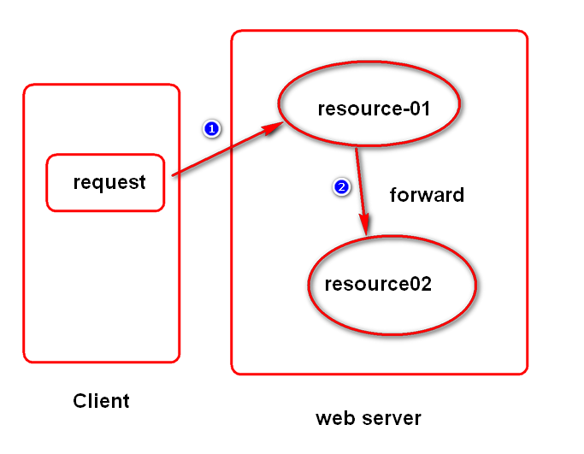
- 重定向(redirect)

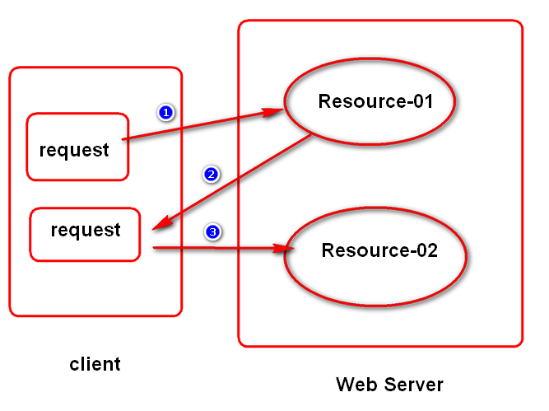

课堂练习：

例如: 将响应数据封装1到Session,然后在客户端获取作用域数据

@RequestMapping("doResponse03")
public String doResponse03(HttpSession session) {
session.setAttribute("data", "map..");
return "response";
}

ModelAndView 对象

在对服务端响应数据进行封装时,可以直接在方法参数中定义一个ModelAndView类型的参数,借助ModelAndView对象封装响应数据.

@RequestMapping("doModelAndView")
public ModelAndView doModelAndView(ModelAndView mv) {
//ModelAndView mv=new ModelAndView();
mv.addObject("data", "model and view");
mv.setViewName("response");//view
return mv;
}

提示:ModelAndView 对象由Spring创建,并可以将数据存储到ModelAndView对象的ModalMap类型的属性中(可参考源代码).

Model对象
将响应数据直接封装为model中。

@RequestMapping("doModel")
public String doModel(Model model) {

model.addAttribute("data", "modal");
return "response";
}

当我们返回具体view时，系统底层会自动将model对象存储到request作用域。

Map对象
将响应数据封装到Map中（我建议假如使用map对数据进行封装，可直接采用model对象）。

@RequestMapping("doMap01")
public String doMap01(Map<String,Object> map) {
map.put("data", "map..");
return "response";
}

说明： 通过map接收页面参数时，需要使用@RequestParam注解声明

@RequestMapping("doMap02")
public String doMap02(
@RequestParam Map<String,Object> map) {
map.put("data", "map..");
return "response";
}

提示：此时的map不能再作为响应数据的封装对象

响应数据转换JSON（重点）

JSON 应用概述
JSON(JavaScript Object Notation):一种轻量级数据交换格式,通常用于实现客户端与
企业级Java项目数据传输方式：
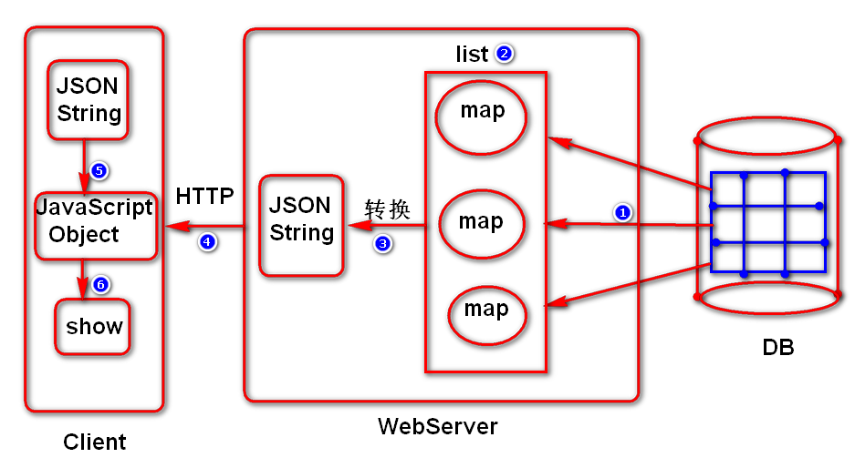
reponse.getWriter().write(jsonStr);
客户端访问服务端时，服务器从数据库取出数据进行封装，然后再将对象转换为json串，通过网络传输到客户端。

JAVA端JSON数据操作
在实际的项目中,通常会将服务端返回的数据直接转换JSON格式字符串,在客户端将这个字符串再转换为json格式的javascript对象,然后从这个对象直接取数据.

在将Java对象转换为JSON串时一般首先要添加第三方的JSONAPI 库，通过这样的库可以很方便的实现实现Java对象到JSON串的转换。

服务端常用JSON库：jackson和阿里的fastjson

Jackson 依赖库（SPRING默认支持此依赖库）
<dependency>
<groupId>com.fasterxml.jackson.core</groupId>
<artifactId>jackson-databind</artifactId>
<version>2.8.5</version>
</dependency>

Jackson应用案例（jackson应用基础-了解）:spring 底层实现

public class TestJackson01 {
/**实现map与json串之间的转换*/
@Test
public void testMap()throws Exception{
//1.构建map对象
Map<String,Object> map=
new HashMap<String,Object>();
//2.存储数据
map.put("id", 100);
map.put("name","name-a");
map.put("age",20);
//3.将map对象转换为json格式字符串
//3.1构建对象转换器(jackson)
ObjectMapper om=new ObjectMapper();
//3.2将map对象转换为json字符串(重要)
String s1=om.writeValueAsString(map);
System.out.println(s1);
//假如有需要也可以将json串转换为java对象
Map<?,?> map2=
om.readValue(s1, Map.class);
System.out.println(map2);
}
@Test
public void testList()throws Exception{
//1构建一个list对象
List<Map<String,Object>> list=
new ArrayList<Map<String,Object>>();
//2.构建map对象,并存储数据
Map<String,Object> map=
new HashMap<String,Object>();
map.put("id", 100);
map.put("name","AAA");
map.put("age",20);
list.add(map);
map=new HashMap<String,Object>();
map.put("id", 101);
map.put("name","DDD");
map.put("age", 30);
list.add(map);
//3.将list对象转换为json格式字符串
//3.1构建对象转换器(jackson)
ObjectMapper om=new ObjectMapper();
//3.2将map对象转换为json字符串(重要)
String s1=om.writeValueAsString(list);
System.out.println(s1);
}
@Test
public void testUser()throws Exception{
//构建一个java对象
SysUser user=new SysUser();
user.setId(10);
user.setUsername("CCCCC");
user.setPassword("123456");
//将java对象转换为字符串
ObjectMapper om=new ObjectMapper();
String jsonStr=
om.writeValueAsString(user);
System.out.println(jsonStr);
//构建list集合,并存储多个User对象
List<SysUser> list=new ArrayList<SysUser>();
list.add(user);
user=new SysUser();
user.setId(20);
user.setUsername("MMM");
user.setPassword("456789");
list.add(user);
//将list集合转换为json格式的
jsonStr=om.writeValueAsString(list);
System.out.println(jsonStr);
}
}

fastjson依赖库(fastjson的性能相对于jackson更优)

<dependency>
<groupId>com.alibaba</groupId>
<artifactId>fastjson</artifactId>
<version>1.2.38</version>
</dependency>

fastjson 应用案例（学习fastjson的基础）

public class testFastjson01 {
@Test
public void testMap(){
//构建map对象
Map<String,Object> map=
new HashMap<String,Object>();
map.put("id", 10);
map.put("name", "AAA");
//将map对象转换为json串
String s1=JSON.toJSONString(map);
System.out.println(s1);
//将json串转换为对象
Map<?,?> map2=
JSON.parseObject(s1, Map.class);
System.out.println(map2);
}
@Test
public void testUser(){
//构建user对象
SysUser user=new SysUser();
user.setId(20);
user.setUsername("CCC");
user.setPassword("123456");
//将user对象转换为json串(对象需要有get方法)
String s2=JSON.toJSONString(user);
System.out.println(s2);
}
@Test
public void testList(){
//构建List集合
List<SysUser> list=new ArrayList<SysUser>();
//构建user对象
SysUser user=new SysUser();
user.setId(20);
user.setUsername("CCC");
user.setPassword("123456");
list.add(user);
user=new SysUser();
user.setId(30);
user.setUsername("DDD");
user.setPassword("123456");
list.add(user);
//将user对象转换为json串
String s2=JSON.toJSONString(list);
System.out.println(s2);
}
}

Spring 集成jackson库
spring 中默认支持jackson应用的，但使用时需要添加jackson依赖，例如

<dependency>
<groupId>com.fasterxml.jackson.core</groupId>
<artifactId>jackson-databind</artifactId>
<version>2.8.5</version>
</dependency>

创建Controller中例如ResponseController，然后在类中添加对应方法。例如

将Map对象内容转换为字符串（spring底层会直接访问jackson api将对象转换为字符串）

@RequestMapping("doMap")
@ResponseBody
public Map<String,Object> doMap(){
Map<String,Object> map=
new HashMap<>();
map.put("id", 100);
map.put("name", "AAA");
return map;
}

将JavaBean对象转换为JSON串

@RequestMapping("doUser")
@ResponseBody
public SysUser doUser(){
SysUser user=new SysUser();
user.setId(100);
user.setUsername("CCC");
user.setPassword("123456");
return user;
}

将Java List集合转换为JSON串。
@RequestMapping("doList")
@ResponseBody
public List<SysUser> doList(){
List<SysUser> list=new ArrayList<>();
SysUser user=new SysUser();
user.setId(100);
user.setUsername("CCC");
user.setPassword("123456");
list.add(user);
user=new SysUser();
user.setId(200);
user.setUsername("DDD");
user.setPassword("123");
list.add(user);
return list;
}
备注：将来controller中数据来自服务端数据。

Spring 集成fastjson库
spring 中默认不支持fastjson api直接将java对象转换为json串，假如需要使用fastjson 实现对象的转换，现阶段我们需要手动进行转换。
项目中添加fastjson依赖

<dependency>
<groupId>com.alibaba</groupId>
<artifactId>fastjson</artifactId>
<version>1.2.38</version>
</dependency>

创建controller，例如ResponseController，然后在类中添加相关方法，手动将java对象转换为json串。

@RequestMapping("doFastMap")
@ResponseBody
public String doFastMap(){
Map<String,Object> map=
new HashMap<>();
map.put("id", 100);
map.put("name", "AAA");
return JSON.toJSONString(map);
}//{"name":"AAA","id":100}

项目中我们还可以采用指定对象转换器的方式集成fastjson,其步骤为:

Step01: 打开spring核心配置文件
Step02: 添加Bean(FastJsonHttpMessageConverter)的声明
<bean id="msgConverter" class="com.alibaba.fastjson.support.spring.FastJsonHttpMessageConverter">
<property name="supportedMediaTypes">
<list>
<value>text/html;charset=utf-8</value>
<value>application/json;charset=utf-8</value>
</list>
</property>
</bean>
Step03: 配置<mvc:message-converters>

<mvc:annotation-driven>
<!-- 设置fastjson的转换器对象 -->
<mvc:message-converters register-defaults="true">
<ref bean="msgConverter"/>
</mvc:message-converters>
</mvc:annotation-driven>

Step04: 应用fastjson,控制层的方法可以直接返回javabean或对应的map对象

@RequestMapping("doResp02")
@ResponseBody
public Map<String,Object> doResp02(){
Map<String,Object> map=
new HashMap<String, Object>();
map.put("id", 100);
map.put("name","tmooc");
return map;
}
此时方法的返回对象会由FastJsonHttpMessageConverter对象转换为JSON格式的字符串.

客户端JSON数据操作
在客户端JSON格式的JavaScript对象:

var o1={id:10,name:’a’,age:20}
var o2=[{id:10,name:’a’,age:20},{id:20,name:’B’,age:30}]
，
访问json格式的javascript对象中的数据

var id1=o1.id;
var id2=o2[0].id

在客户端将JSON格式的javascript对象转换为json格式的字符串
JSON.stringify(json格式的字符串)
例如
var s1=JSON.stringify(o1);

在客户端JSON格式字符串转换为JSON格式的对象转
JSON.parse(json格式的javascript字符串)
例如
var oo1=JSON.parse(s1);

假如现要向一个JSON格式的JS对象中动态的添加Key/Value
如何实现？
- o1.phone=’1123123123’
- o1[‘email’]=’t1@t.com’ ; 当key中包含一个特殊字符时可考虑使用这种写法

总结

重点和难点分析

常见FAQ

作业

